

АДМИНИСТРАЦИЯ ГОРОДА НИЖНЕГО НОВГОРОДА
Муниципальное бюджетное общеобразовательное учреждение

«Школа № 37»

ПРИНЯТО УТВЕРЖДЕНО на заседании педагогического совета Приказом директора № 203-од
от 30 августа 2018 года протокол №1 от 01.09.2018 года

Изменения
в Основную образовательную программу
основного общего образования
Муниципального бюджетного общеобразовательного учреждения
«Школа №37»

Нижний Новгород
2018 г

1. Раздел 1. Целевой раздел основной образовательной программы основного общего образования
1. В подраздел 1.2. Планируемые результаты освоения обучающимися основной образовательной программы основного общего образования в пункт «Предметные результаты» включить текст следующего содержания:

Предметная область «Родной язык и родная литература»
Изучение предметной области «Родной язык и родная литература» должно обеспечить:
- воспитание ценностного отношения к родному языку и родной литературе как хранителю культуры, включение в культурно-языковое поле своего народа;
- приобщение к литературному наследию своего народа;
- формирование причастности к свершениям и традициям своего народа, осознание исторической преемственности поколений, своей ответственности за сохранение культуры народа;
- обогащение активного и потенциального словарного запаса, развитие у обучающихся культуры владения родным языком во всей полноте его функциональных возможностей в соответствии с нормами устной и письменной речи, правилами речевого этикета;
- получение знаний о родном языке как системе и как развивающемся явлении, о его уровнях и единицах, о закономерностях его функционирования, освоение базовых понятий лингвистики, формирование аналитических умений в отношении языковых единиц и текстов разных функционально-смысловых типов и жанров.

Родной русский язык
Русский язык – государственный язык Российской Федерации, средство межнационального общения и консолидации народов России, основа формирования гражданской идентичности в поликультурном обществе.
Русский язык является родным языком русского народа, основой его духовной культуры. Он формирует и объединяет нацию, связывает поколения, обеспечивает преемственность и постоянное обновление национальной культуры. Изучение русского языка и владение им – могучее средство приобщения к духовному богатству русской культуры и литературы, основной канал социализации личности, приобщения ее к культурно-историческому опыту человечества.

Выпускник научится | Выпускник получит возможность научиться
- владеть навыками различных видов чтения (изучающим, ознакомительным, просмотровым) и информационной переработки прочитанного материала;  - владеть различными видами аудирования (с полным пониманием, с пониманием основного содержания, с выборочным извлечением информации) и информационной переработки текстов различных функциональных разновидностей языка; | - анализировать речевые высказывания с точки зрения их соответствия ситуации общения и успешности в достижении прогнозируемого результата;  - понимать основные причины коммуникативных неудач и уметь объяснять их;
- адекватно понимать, интерпретировать и комментировать тексты различных функционально-смысловых типов речи (повествование, описание, рассуждение) и функциональных разновидностей языка;  - участвовать в диалогическом и полилогическом общении, создавать устные монологические высказывания разной коммуникативной направленности в зависимости от целей, сферы и ситуации общения с соблюдением норм современного русского литературного языка и речевого этикета;  - создавать и редактировать письменные тексты разных стилей и жанров с соблюдением норм современного русского литературного языка и речевого этикета;  - анализировать текст с точки зрения его темы, цели, основной мысли, основной и дополнительной информации, принадлежности к функционально- смысловому типу речи и функциональной разновидности языка;  - проводить лексический анализ слова;  - опознавать лексические средства выразительности и основные виды тропов (метафора, эпитет, сравнение, гипербола, олицетворение);  - соблюдать основные языковые нормы в устной и письменной речи. | - оценивать собственную и чужую речь с точки зрения точного, уместного и выразительного словоупотребления;  - опознавать различные выразительные средства языка;  - осознанно использовать речевые средства в соответствии с задачей коммуникации для выражения своих чувств, мыслей и потребностей; планирования и регуляции своей деятельности;  - участвовать в разных видах обсуждения, формулировать собственную позицию и аргументировать ее, привлекая сведения из жизненного и читательского опыта.

Родная русская литература

В соответствии с Федеральным государственным образовательным стандартом основного общего образования предметными результатами изучения предмета «Родная русская литература» являются:
- осознание значимости чтения и изучения литературы для своего дальнейшего развития; формирование потребности в систематическом чтении как средстве познания мира и себя в этом мире, как в способе своего эстетического и интеллектуального удовлетворения;
- восприятие литературы как одной из основных культурных ценностей народа (отражающей его менталитет, историю, мировосприятие) и человечества (содержащей смыслы, важные для человечества в целом);
- обеспечение культурной самоидентификации, осознание коммуникативно-эстетических возможностей родного языка на основе изучения выдающихся произведений российской культуры, культуры своего народа, мировой культуры;

- воспитание квалифицированного читателя со сформированным эстетическим вкусом, способного аргументировать свое мнение и оформлять его словесно в устных и письменных высказываниях разных жанров, создавать развернутые высказывания аналитического и интерпретирующего характера, участвовать в обсуждении прочитанного, сознательно планировать свое досуговое чтение;
- развитие способности понимать литературные художественные произведения, воплощающие разные этнокультурные традиции;
- овладение процедурами эстетического и смыслового анализа текста на основе понимания принципиальных отличий литературного художественного текста от научного, делового, публицистического и т. п., формирование умений воспринимать, анализировать, критически оценивать и интерпретировать прочитанное, осознавать художественную картину жизни, отраженную в
литературном произведении, на уровне не только эмоционального восприятия, но и интеллектуального осмысления.

2. Раздел 3. «Организационный раздел основной образовательной программы основного общего образования»
1. В подразделе 3.1. «Учебный план основного общего образования» учебный план основного общего образования (недельный), учебный план основного общего образования (второй иностранный язык) (недельный), учебный план основного общего образования (годовой), учебный план основного общего образования (второй иностранный язык) (годовой) изложить в следующей редакции:

Учебный план основного общего образования (недельный)
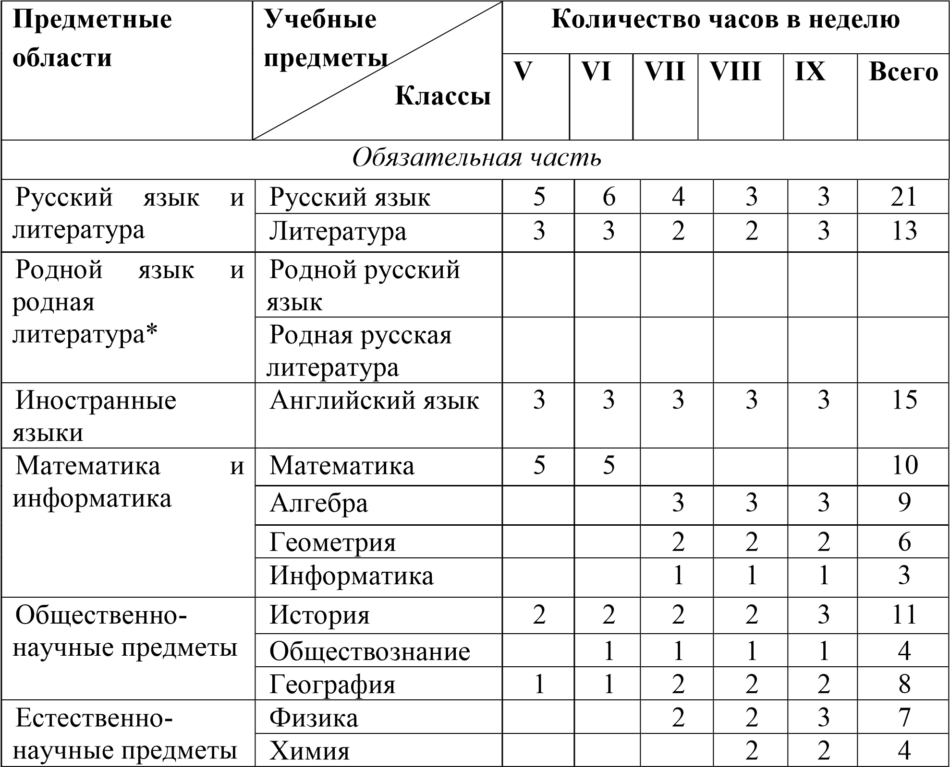
 | Биология | 1 | 1 | 1 | 2 | 2 | 7
Искусство | Музыка | 1 | 1 | 1 | 1 |  | 4
Искусство | Изобразительное искусство | 1 | 1 | 1 | 1 |  | 4
Основы духовно-нравственной культуры народов России**
Технология | Технология | 2 | 2 | 2 | 1 |  | 7
Физическая культура и Основы безопасности жизнедеятельности | ОБЖ |  |  |  | 1 | 1 | 2
Физическая культура и Основы безопасности жизнедеятельности | Физическая культура | 3 | 3 | 3 | 3 | 3 | 15
Итого |  | 27 | 29 | 30 | 32 | 32 | 150
Часть, формируемая участниками образовательных отношений |  | 5 | 4 | 5 | 4 | 4 | 22
Максимально допустимая недельная нагрузка |  | 32 | 33 | 35 | 36 | 36 | 172

* Предметная область «Родной язык и родная литература» изучается в рамках в предметной области «Русский язык и литература»
** Предметная область «Основы духовно-нравственной культуры народов России» реализуется за счет части, формируемой участниками образовательных отношений, а также

интегрировано с учебными предметами: история, обществознание, литература, изобразительное искусство, музыка.

Учебный план основного общего образования
(второй иностранный язык) (недельный)

Предметные области | Учебные  предметы  классы | Количество часов в неделю
Предметные области | Учебные  предметы  классы | V | VI | VII | VIII | IX | Всего
Обязательная часть
Русский язык и литература | Русский язык | 5 | 6 | 4 | 3 | 3 | 21
Русский язык и литература | Литература | 3 | 3 | 2 | 2 | 3 | 13
Родной язык и родная  литература * | Родной русский язык
Родной язык и родная  литература * | Родная русская литература
Иностранные языки | Иностранный язык (английский) | 3 | 3 | 3 | 3 | 3 | 15
Иностранные языки | Второй иностранный язык (немецкий) | 2 | 2 | 2 | 2 | 2 | 10
Математика и информатика | Математика | 5 | 5 |  |  |  | 10
Математика и информатика | Алгебра |  |  | 3 | 3 | 3 | 9
Математика и информатика | Геометрия |  |  | 2 | 2 | 2 | 6
Математика и информатика | Информатика |  |  | 1 | 1 | 1 | 3
Общественно-научные предметы | История | 2 | 2 | 2 | 2 | 3 | 11
Общественно-научные предметы | Обществознание |  | 1 | 1 | 1 | 1 | 4
Общественно-научные предметы | География | 1 | 1 | 2 | 2 | 2 | 8
Естественно  научные предметы | Физика |  |  | 2 | 2 | 3 | 7
Естественно  научные предметы | Химия |  |  |  | 2 | 2 | 4
Естественно  научные предметы | Биология | 1 | 1 | 1 | 2 | 2 | 7
Искусство | Музыка | 1 | 1 | 1 | 1 |  | 4
Искусство | Изобразительное искусство | 1 | 1 | 1 | 1 |  | 4
Основы духовно-нравственной культуры народов России**
Технология | Технология | 2 | 2 | 2 | 1 |  | 7
Физическая  культура и Основы безопасности жизнедеятельности | ОБЖ |  |  |  | 1 | 1 | 2
Физическая  культура и Основы безопасности жизнедеятельности | Физическая культура | 3 | 3 | 3 | 3 | 3 | 15
Итого |  | 29 | 31 | 32 | 34 | 34 | 160
Часть, формируемая участниками образовательных отношений |  | 3 | 2 | 3 | 2 | 2 | 12
Максимально допустимая недельная нагрузка |  | 32 | 33 | 35 | 36 | 36 | 172

* Предметная область «Родной язык и родная литература» изучается в рамках в предметной области «Русский язык и литература»
** Предметная область Основы духовно-нравственной культуры народов России интегрировано с учебными предметами: история, обществознание, литература, изобразительное искусство, музыка.

Учебный план основного общего образования (годовой)

Предметные области |  | Учебные  предметы  Классы  предметы  классы | Количество часов в год
Предметные области |  | Учебные  предметы  Классы  предметы  классы | V | VI | VII | VIII | IX | Всего
 | Обязательная часть
Русский язык литература | и | Русский язык | 170 | 204 | 136 | 102 | 99 | 711
Русский язык литература | и | Литература | 102 | 102 | 68 | 68 | 99 | 439
Родной язык родная литература* | и | Родной русский язык
Родной язык родная литература* | и | Родная русская литература
Иностранные языки |  | Иностранный язык  (английский) | 102 | 102 | 102 | 102 | 99 | 507
Математика и  информатика |  | Математика | 170 | 170 |  |  |  | 340
 |  | Алгебра |  |  | 102 | 102 | 99 | 303
 |  | Геометрия |  |  | 68 | 68 | 66 | 202
 |  | Информатика |  |  | 34 | 34 | 33 | 101
Общественно- научные предметы |  | История | 68 | 68 | 68 | 68 | 99 | 371
 |  | Обществознание |  | 34 | 34 | 34 | 33 | 135
 |  | География | 34 | 34 | 68 | 68 | 66 | 270
Естественнонаучные предметы |  | Физика |  |  | 68 | 68 | 99 | 235
 |  | Химия |  |  |  | 68 | 66 | 134
 |  | Биология | 34 | 34 | 34 | 68 | 66 | 236
Искусство |  | Музыка | 34 | 34 | 34 | 34 |  | 136
 |  | Изобразительное искусство | 34 | 34 | 34 | 34 |  | 136
Основы духовно-нравственной культуры народов России **
Технология |  | Технология | 68 | 68 | 68 | 34 |  | 238
Физическая культура и Основы безопасности жизнедеятельности |  | ОБЖ |  |  |  | 34 | 33 | 67
 |  | Физическая культура | 102 | 102 | 102 | 102 | 99 | 507
Итого |  |  | 918 | 986 | 1020 | 1088 | 1056 | 5068
Часть, формируемая участниками образовательных отношений |  |  | 170 | 136 | 170 | 136 | 132 | 744
Максимально допустимая недельная нагрузка |  |  | 1088 | 1122 | 1190 | 1224 | 1188 | 5812

* Предметная область «Родной язык и родная литература» изучается в рамках в предметной области «Русский язык и литература»
** Предметная область «Основы духовно-нравственной культуры народов России» реализуется за счет части, формируемой участниками образовательных отношений, а также интегрировано с учебными предметами: история, обществознание, литература, изобразительное искусство, музыка.

Учебный план основного общего образования
(второй иностранный язык) (годовой)

Предметные области | Учебные  предметы  Классы | Количество часов в год
Предметные области | Учебные  предметы  Классы | V | VI | VII | VIII | IX | Всего
Обязательная часть
Русский язык и  литература | Русский язык | 170 | 204 | 136 | 102 | 99 | 711
Русский язык и  литература | Литература | 102 | 102 | 68 | 68 | 99 | 439
Родной язык и  родная литература* | Родной русский язык
Родной язык и  родная литература* | Родная  русская  литература
Иностранные языки | Иностранный язык  (английский) | 102 | 102 | 102 | 102 | 99 | 507
Иностранные языки | Второй  иностранный язык (немецкий) | 68 | 68 | 68 | 68 | 66 | 338
Математика и  информатика | Математика | 170 | 170 |  |  |  | 340
Математика и  информатика | Алгебра |  |  | 102 | 102 | 99 | 303
Математика и  информатика | Геометрия |  |  | 68 | 68 | 66 | 202
Математика и  информатика | Информатика |  |  | 34 | 34 | 33 | 101
Общественно-научные предметы | История | 68 | 68 | 68 | 68 | 99 | 371
Общественно-научные предметы | Обществознание |  | 34 | 34 | 34 | 33 | 135
Общественно-научные предметы | География | 34 | 34 | 68 | 68 | 66 | 270
Естественнонаучные предметы | Физика |  |  | 68 | 68 | 99 | 235
Естественнонаучные предметы | Химия |  |  |  | 68 | 66 | 134
Естественнонаучные предметы | Биология | 34 | 34 | 34 | 68 | 66 | 236
Искусство | Музыка | 34 | 34 | 34 | 34 |  | 136
Искусство | Изобразительное искусство | 34 | 34 | 34 | 34 |  | 136
Основы духовно-
нравственной культуры народов России **
Технология | Технология | 68 | 68 | 68 | 34 |  | 238
Физическая культура и Основы безопасности жизнедеятельности | ОБЖ |  |  |  | 34 | 33 | 67
Физическая культура и Основы безопасности жизнедеятельности | Физическая культура | 102 | 102 | 102 | 102 | 99 | 507
Итого |  | 986 | 1054 | 1088 | 1156 | 1122 | 5406
Часть, формируемая участниками образовательный отношений |  | 102 | 68 | 102 | 68 | 66 | 406
Максимально допустимая  недельная нагрузка |  | 1088 | 1122 | 1190 | 1224 | 1188 | 5812

* Предметная область «Родной язык и родная литература» изучается в рамках в предметной области «Русский язык и литература»
** Предметная область «Основы духовно-нравственной культуры народов России» реализуется интегрировано с учебными предметами: история, обществознание, литература, изобразительное искусство, музыка.

